JOBSHEET PRAKTIKUM
Styling pada Next.js (Global CSS, CSS Module, Inline Style, SCSS, dan Tailwind CSS) Mata Kuliah
Pemrograman Framework Topik Praktikum
Teknik Styling pada Next.js (Pages Router) Alokasi Waktu
2 × 50 menit

- Tujuan Praktikum
Setelah mengikuti praktikum ini, mahasiswa mampu:
  - Memahami berbagai pendekatan styling pada Next.js
  - Menggunakan Global CSS dan memahami cakupannya
  - Mengimplementasikan CSS Module (local scope)
  - Menggunakan Inline Styling (CSS-in-JS) pada JSX
  - Menggunakan SCSS (SASS) untuk manajemen style yang kompleks
  - Melakukan refactoring struktur folder agar project lebih maintainable
  - Mengintegrasikan Tailwind CSS pada Next.js Pages Router

- Tools & Persiapan
- Node.js (minimal v16)
- NPM
- Visual Studio Code
- Browser
- Project Next.js (Pages Router, TypeScript)
- npm run dev

- Konsep Dasar Styling di Next.js
Next.js mendukung beberapa pendekatan styling:
  - Global CSS
  - CSS Module

  - Inline Style (CSS-in-JS)
  - SCSS / SASS
  - Utility-first CSS Framework (Tailwind CSS, Bootstrap, dll)

- Langkah Praktikum

  - Global CSS
    - File Global
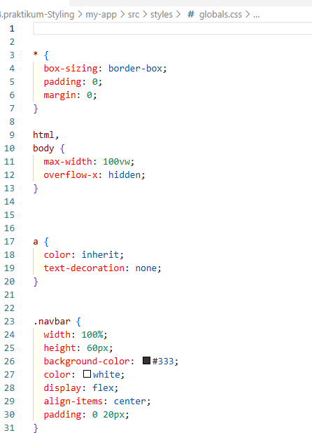
    - Import Global CSS
// pages/_app.tsx
import "@/styles/globals.css";
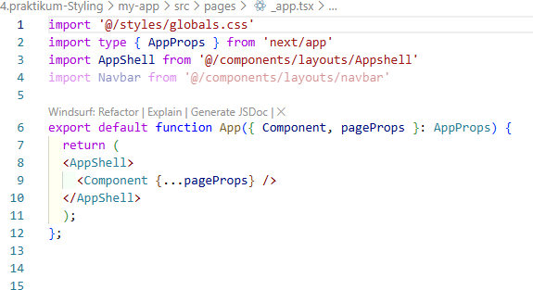

‘’z Catatan:
      - Global CSS hanya bisa di-import di _app.tsx
      - Berlaku untuk seluruh aplikasi

  - CSS Module (Local Scope)
    - Struktur Komponen Navbar
src/components/layout/Navbar/
├── index.tsx
└── Navbar.module.css
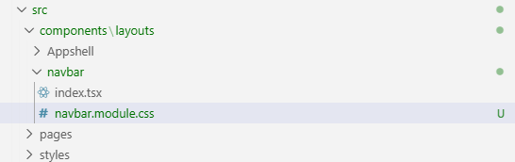
    - File CSS Module
      - Modifikasi global.css
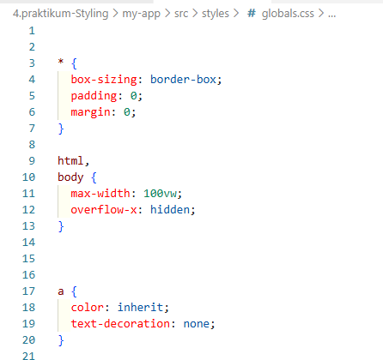
      - Modifikasi navbar.module.css
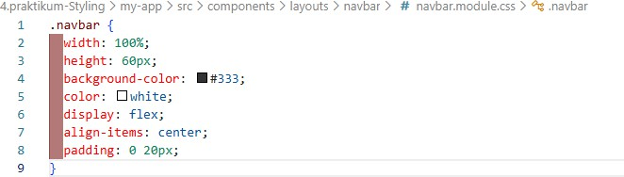

    - Pemanggilan di Komponen
      - Modifikasi kode pada index.tsx pada folder navbar
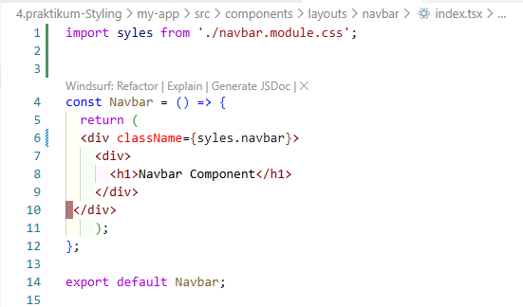
      - Jalankan browser
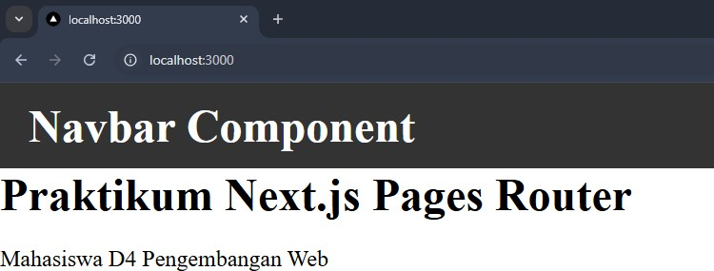

’z ‘ Keunggulan CSS Module:
      - Scope lokal
      - Tidak bentrok antar class
      - Cocok untuk komponen reusable

  - Styling untuk Pages (CSS Module)
    - Contoh Login Page
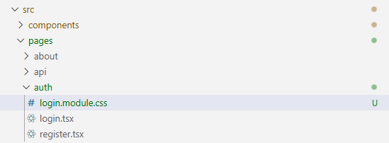
      - Tambahkan login.module.css pada folder auth

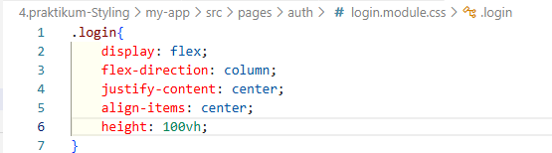
      - Modifikasi login.module.css
      - Modifikasi login.tsx
        - Tambahkan import styles
        - Tambahan classname = { styles.login}
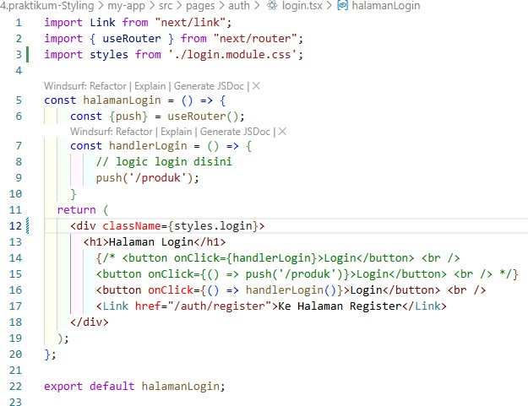
      - Jalankan browser
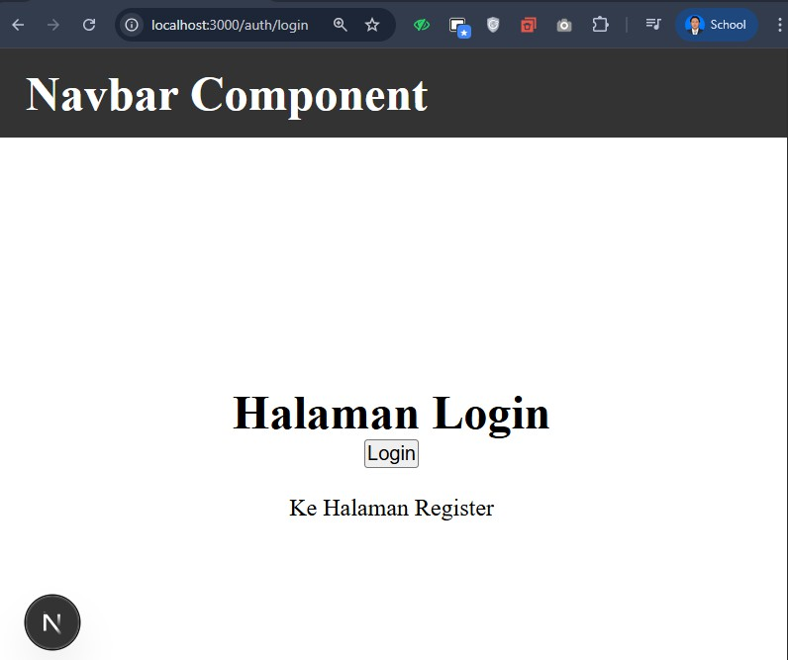

  - Conditional Rendering Navbar (Tanpa Navbar di Login)
- Modifikasi index.tsx pada folder Appsheel
  - import { useRouter } from "next/router";
  - const disableNavbar = ["/auth/login", "/auth/register"];
  - const {pathname} = useRouter();
  - {!disableNavbar.includes(router.pathname) && <Navbar />}
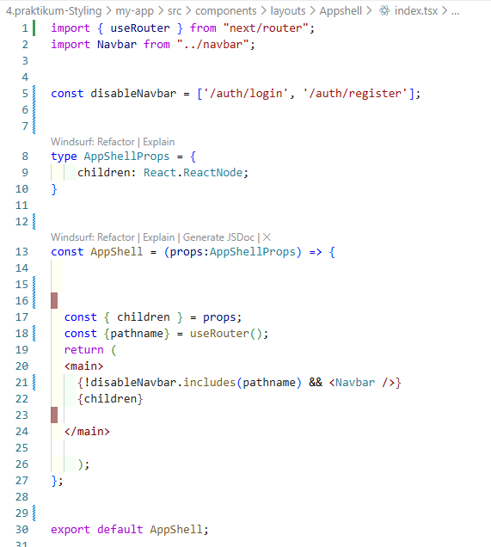
- Jalankan browser
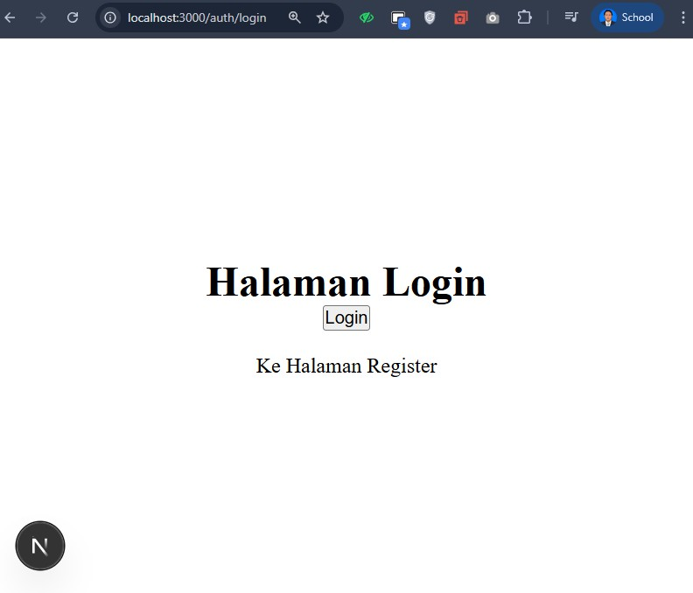

z ‘’ Insight:
- Gunakan router.pathname jika ada query parameter
  - const {pathname} = useRouter();
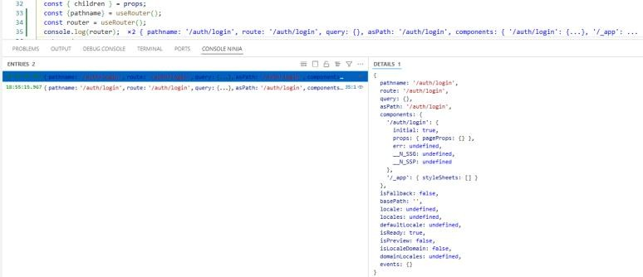
  - Darimana kah pathname => lakukan console.log pada router
- Jangan gunakan asPath jika ada query parameter

  - Refactoring Struktur Project (Best Practice)
    - Struktur Awal (Kurang Rapi)
pages/login.tsx
styles/login.module.css
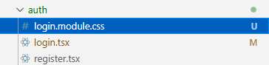
    - Struktur Refactor (Disarankan)
pages/auth/login.tsx
src/views/auth/Login/
├── index.tsx
└── Login.module.css
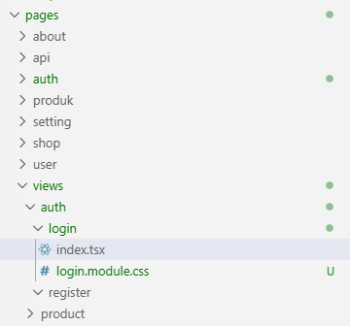
      - Modifikasi login.module.css pada folder view/auth/login/

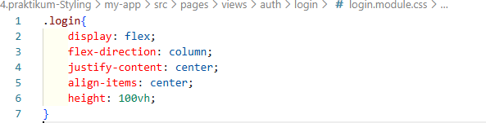
      - Login.module.css pada folder pages/auth dihapus
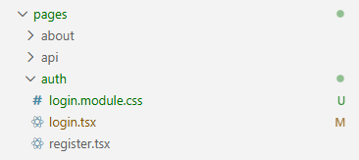 | 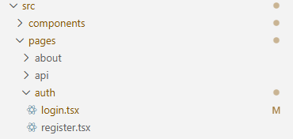
      - Modifikasi login.tsx pada folder pages/auth
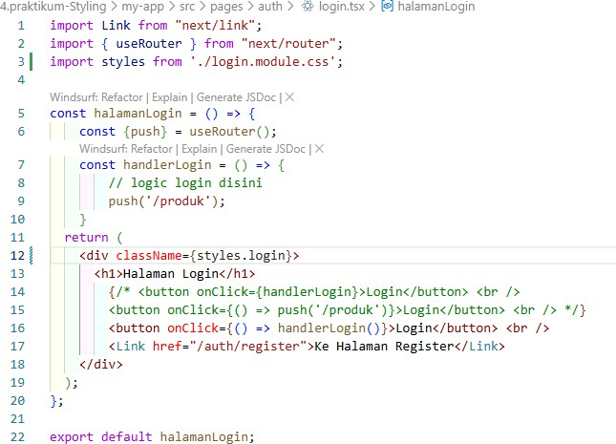 | 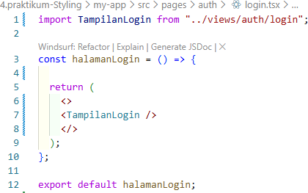

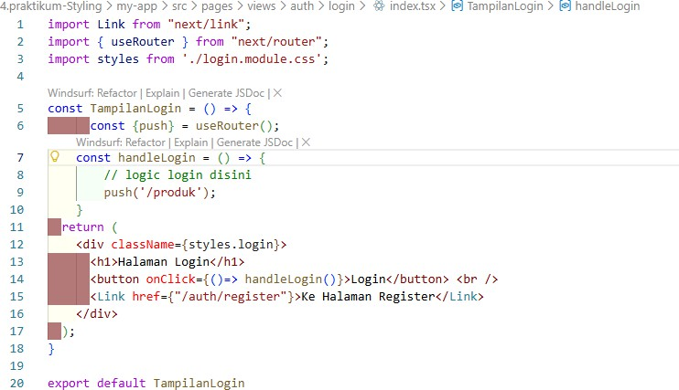
      - Modifikasi index.tsx pada folder views/auth/login
      - Jalankan browser


z ‘’ Manfaat:
      - Routing tetap bersih
      - Logic & UI terpisah
      - Mudah dikembangkan

  - Inline Styling (CSS-in-JS)
- Modifikasi index.tsx pada folder views/auth/login
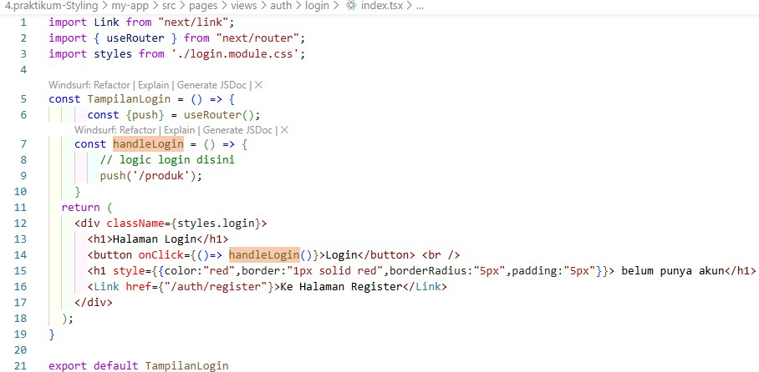
  - <h1 style={{ color: "red",borderRadius: "10px",padding: "10px",}}>
- Jalankan browser
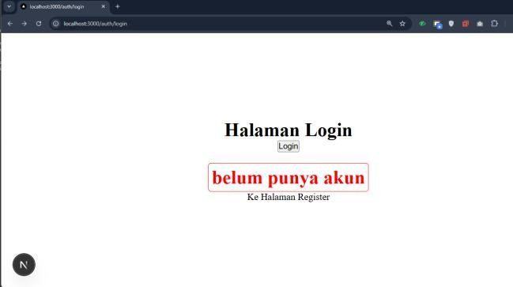

‘ z’ Catatan Penting:
- Menggunakan camelCase
  - borderRadius: "10px",
- Cocok untuk styling kecil & dinamis
- Tidak disarankan untuk layout besar

  - Kombinasi Global CSS + CSS Module
- Modifikasi global.css
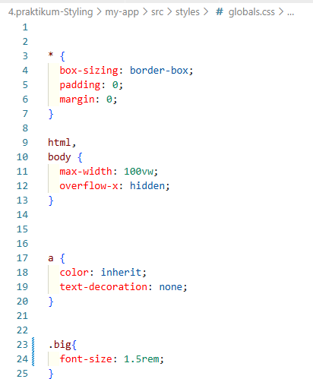
- Modifikasi index.tsx pada folder components/layouts/navbar
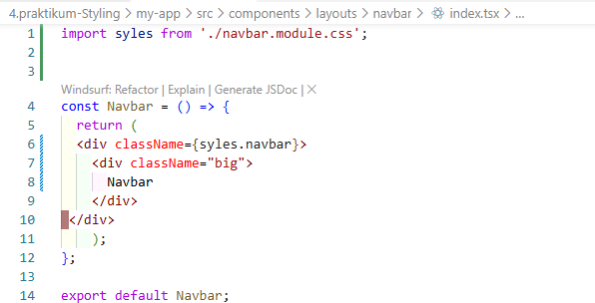
  - <div className=”big”>navbar</div>
‘’z Kesimpulan:
- Global → utility umum

- Module → styling spesifik komponen

  - SCSS (SASS)
    - Install SASS

      - Cek pada package.css jika berhasil mak akan muncul seperti pada gambar
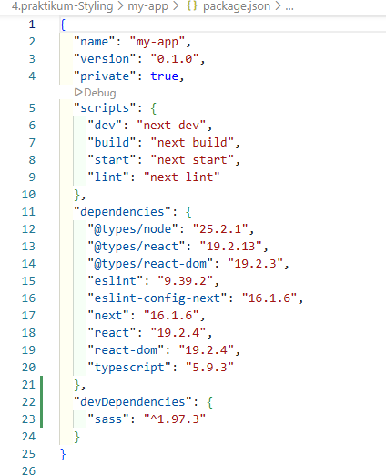
    - Global Variable
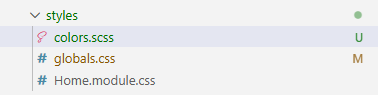
      - Tambahkan colors.scss pada folder styles
      - Modifikasi colors.scss

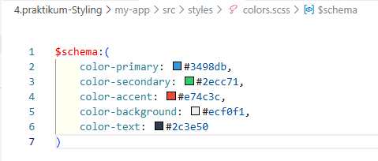
    - Gunakan di Module
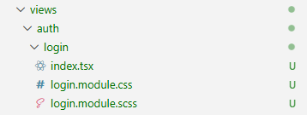
      - Tambahkan file login.module.scss pada folder views/auth/login/
      - Modifikasi index.tsx
- Tambahkan import styles from login.module.scss
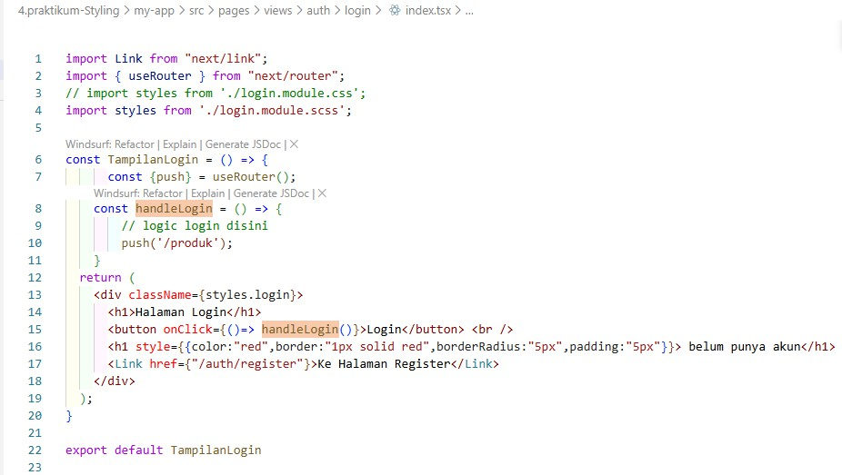
- Disable import styles from login.module.css

      - Modifikasi login.module.scss
- background-color: map-get($map: $schema, $key:color-secondary);

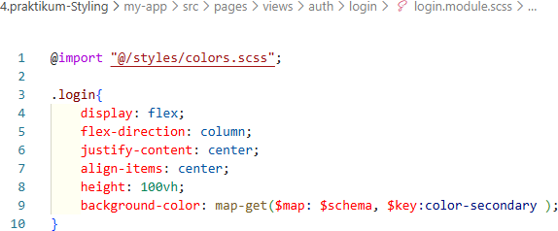
      - Jalankan browser
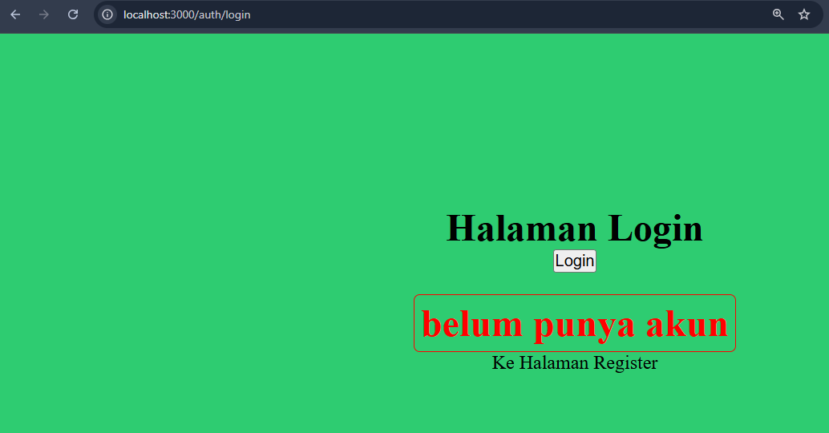
‘’z Keunggulan SCSS:
      - Variable
- Bisa simpan warna, font, ukuran, dll di satu tempat.

      - Nested rule
- Struktur CSS mengikuti struktur HTML.
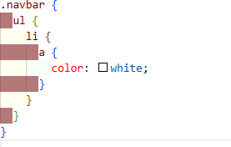
      - Maintainable untuk project besar

  - Tailwind CSS
    - Install
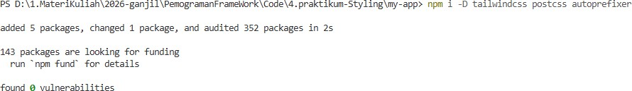
      - npm install -D tailwindcss postcss autoprefixer
      - npx tailwindcss init -p
- jika terjadi error seperti berikut
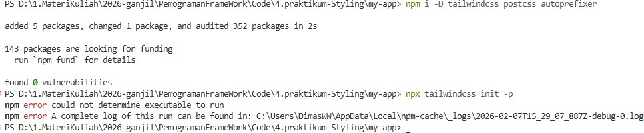
- Solusinya downgrade versi tailwindcss nya
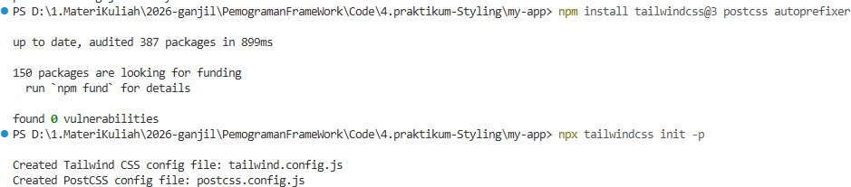

    - Konfigurasi tailwind.config.js
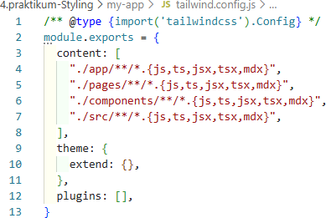
    - Import di Global CSS
- @tailwind base;
- @tailwind components;
- @tailwind utilities;

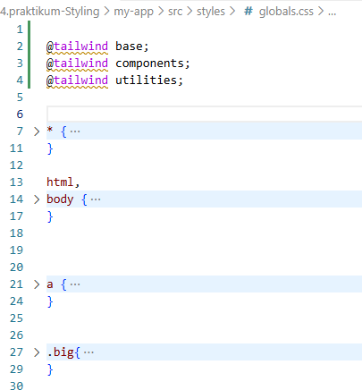
    - Contoh Penggunaan
      - Modifikasi index.tsx pada folder auth/login/
- <h1 className="text-3xl font-bold text-blue-600 ">Halaman Login</h1>
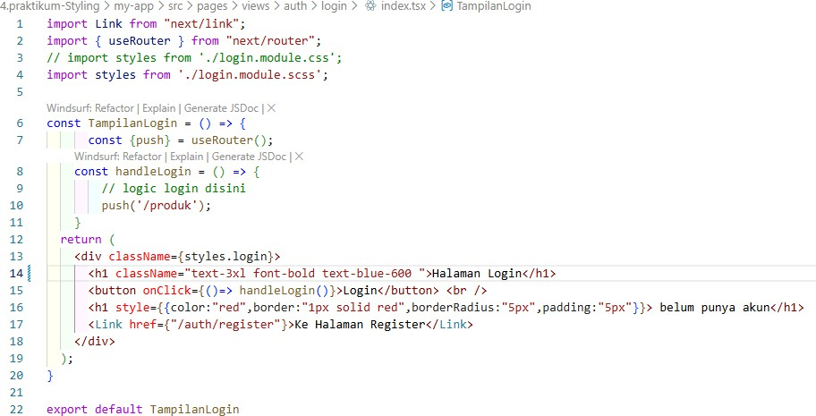
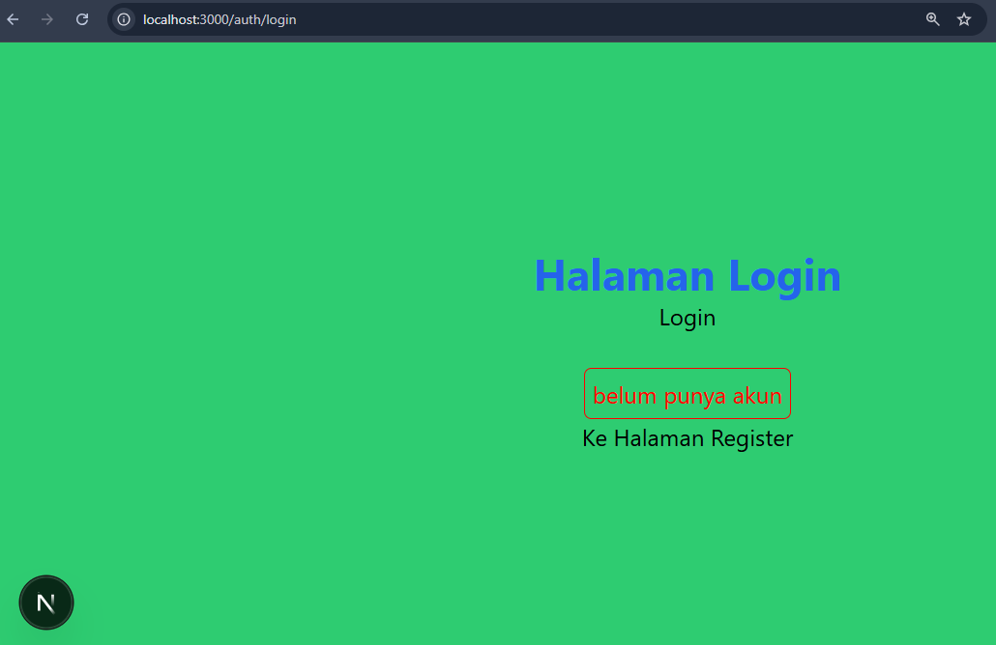
      - Jalankan browser

- Tugas Praktikum
Tugas 1
- Buat halaman Register
- Gunakan CSS Module Tugas 2
- Refactor halaman Produk ke folder views
- Pisahkan Hero Section dan Main Section Tugas 3
- Terapkan Tailwind CSS
- Gunakan minimal 5 utility class

- Pertanyaan Refleksi
  - Kapan sebaiknya menggunakan CSS Module dibanding Global CSS?
  - Apa kelemahan inline styling?
  - Mengapa SCSS cocok untuk project skala besar?
  - Apa keunggulan Tailwind dibanding CSS tradisional?

- Kesimpulan
Next.js memberikan fleksibilitas penuh dalam styling:
- Global CSS → utility umum
- CSS Module → komponen
- Inline Style → dinamis
- SCSS → scalable
- Tailwind CSS → cepat & konsisten
Pemilihan teknik styling harus disesuaikan dengan skala dan kebutuhan project.

